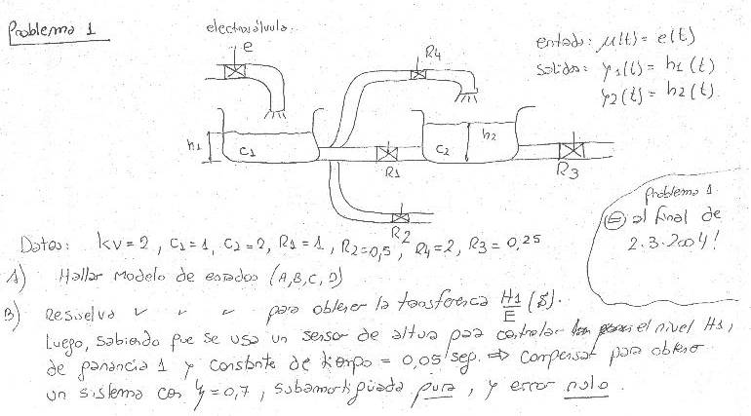
Final Sistemas de Control 18-02-2010
b) Realizar el diagrama en bloques completo indicando las variables de estado, entradas y salidas.
Problema 2
c) Calcular h1 y h2 (infinito)

Problema 3:

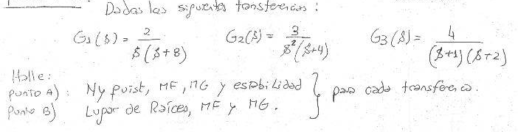

La condicion para aprobar era hacer 1 problema completamente bien.

Entren, colaboren y recomienden: WWW.EXAMENESUTN.COM.AR

